OPIS PRZEDMIOTU ZAMÓWIENIA

- Przedmiot zamówienia:
Przedmiotem zamówienia jest usługa pod nazwą:
„Wykonanie ekspertyzy technicznej mostu zlokalizowanego w ciągu drogi krajowej S1 (odcinek S1g) w km 1+632 nad pot. Wojciuchowy w m. Kamesznica”.
Zadanie obejmuje:
Most zlokalizowany w ciągu drogi krajowej S1 (odcinek S1g) w km 1+632 nad pot. Wojcuchowy w m. Kamesznica”. – JNI 30001365

- Podstawowe informacje o obiekcie.

UWAGA: Most zlokalizowany jest na terenie zagrożonym występowaniem osuwisk.

Parametry techniczne drogowego obiektu inżynierskiego.

Most w ciągu drogi krajowej S1 odcinek S1g w km 1+632 nad pot. Wojciuchowy w m. Kamesznica – JNI 30001365

Rok budowy obiektu 2007.

Parametry techniczno-geometryczne:
Długość: 248,50 m
Rozpiętość teoretyczna: 37,25 m + 46,00 m + 82,00 m + 46,00 m + 37,25 m
Szerokość mostu: 14,40 m
Nośność 50,00 T
Nośność użytkowa 42,00 T

PN-85/S-10030 - klasa A

Przekrój poprzeczny na obiekcie:
- chodnik: 2,00 m
- pasy ruchu: 3 x 3,50=10,50 m
- pobocze techniczne wyniesione: 0,90 m
- opaski zewnętrzne: 2 x 0,50 m
- chodnik: 2,00 m

Ustrój nośny belka skrzynkowa, sprężona, pięcioprzęsłowa.
Rozpiętości teoretyczne przęseł w osi konstrukcji wynoszą 37,25 m + 46,00 m + 82,00 m + 46,00 m + 37,25 m

Konstrukcje nośna mostu tworzy ciągły, pięcioprzęsłowy układ belki o przekroju skrzynkowym. Rozpiętości teoretyczne przęseł wynoszą 37,25 m + 46,00 m + 82,00 m + 46,00 m + 37,25 m. Po obu stronach przekroju skrzynki usytuowane są wsporniki o wysięgu 3,465 m. Konstrukcję nośną stanowi skrzynka żelbetowa sprężona o zmiennej wysokości od 2,400 do 4,500 m. Konstrukcja skrzynki składa się płyty górnej o grubości 0,280m, płyty dolnej o grubości 0,220 m, dwóch środników o grubości 0,350 m, poprzecznic o grubości 0,600 m.

Spadki poprzeczne na obiekcie: jezdnia 7%, chodnik 3%, pobocze techniczne wyniesione 4%. Spadek podłużny zgodny z niweletą drogi.

Podpory mostu stanowią dwa przyczółki żelbetowe i cztery podpory pośrednie w postaci filarów żelbetowych. Konstrukcja nośna posadowiona jest na podporach za pośrednictwem łożysk garnkowych po 2 łożyska garnkowe na każdej podporze. Podpory posadowione zostały na palach wielkośrednicowych.

Wyposażenie obiektu:

- monolityczne żelbetowe kapy chodnikowe,
- kamienne krawężniki mostowe,
- krawężniki betonowe na dojazdach,
- bariero-poręcz sztywna na jednej krawędziach obiektu,
- bariera energochłonna oraz balustrada na drugiej krawędzi obiektu,
- szczelne urządzenia dylatacyjne modułowe nad przyczółkami,
- schody naskarpowe z balustradą rurową dla obsługi,
- żelbetowe monolityczne płyty przejściowe,

Wody opadowe odprowadza systemem wpustów krawężnikowych i kolektorów z PVC, a następnie wody opadowe sprowadzone są przy obu przyczółkach i odprowadzone do kanalizacji deszczowej.

Nawierzchnię jezdni stanowi warstwa asfaltobetonu gr. 7 cm oraz SMA gr. 4 cm. Nawierzchnię kap chodnikowych wykonano z żywicy poliuretanowoepoksydowej.

Obiekt zaprojektowano z następujących materiałów:
- beton B45, dla: płyty górnej, dolnej, środników, poprzecznic,
- stal zbrojeniowa A-IIIN gatunku BSt500, dla: płyty górnej, dolnej, środników, poprzecznic,
- beton B30, dla: pali wielkośrednicowych,
- stal zbrojeniowa A-I gatunku St3S-b, dla: pali wielkośrednicowych,
- kable sprężające typ BBR CC1906 (19 lin)
wytrzymałość charakterystyczna R_{VK} = 1860 MPa
pole przekroju liny A_{V1} = 150 mm²

- Zakres zamówienia

Ekspertyzę techniczną dla obiektu należy wykonać w oparciu o:
- wizję lokalną,
- inwentaryzację obiektu inżynierskiego,
- inwentaryzację uszkodzeń,
- pomiary terenowe,
- materiały archiwalne.

Pomiary podstawowe przeprowadzić należy zgodnie z wymogami Systemu Gospodarki Mostowej (SGM) i wymaganiami zawartymi w rozporządzeniu w sprawie numeracji i ewidencji dróg i obiektów inżynierskich (Dz.Ustaw Nr 67, poz.582 z 25.04.2005r. z późn. zmianami), podając między innymi:
- rozpiętość teoretyczną L1, L2 itd.,
- rozpiętość w świetle podpór,
- długość mierzoną między zewnętrznymi krawędziami pomostu,
- układ statyczny obiektu.

Dla obiektu należy wykonać ekspertyzę dotyczącą aktualnego stanu technicznego, ze szczególnym uwzględnieniem konstrukcji dźwigarów głównych, nośności elementów konstrukcyjnych wiaduktu w tym bezpieczeństwa w zakresie zgodnym z wymaganiami art. 5 ust. 2 Prawa budowlanego, a w przypadku stwierdzenia nieprawidłowości w ww. zakresie, wskazanie zakresu robót budowlanych wraz z terminem ich realizacji, niezbędnych do doprowadzenia obiektu do właściwego stanu technicznego.

- Ekspertyza techniczna obiektu inżynierskiego objętego zamówieniem powinna zawierać:

- Przedmiot i zakres opracowania,
- Podstawy opracowania (przedstawione w formie listy formalne podstawy opracowania, techniczne podstawy opracowania, normy i przepisy)
- Charakterystyka obiektu inżynierskiego,
- Inwentaryzacja konstrukcji (geometryczna, materiałowa),
- Badania i pomiary zgodne z pkt. B
- Analizę i ocenę stanu technicznego obiektu w odniesieniu do elementu klasyfikującego obiekt do wykonania ekspertyzy
  - Opis nieprawidłowości elementu obiektu klasyfikującego go do wykonania ekspertyzy wraz z określeniem przyczyn ich powstania
  - Określenie wpływu ww. nieprawidłowości na pozostałe elementy obiektu
7. Określenie warunków dalszej eksploatacji obiektu do czasu usunięcia nieprawidłowości,
8. Minimum dwie koncepcje usunięcia nieprawidłowości poprzez wykonanie prac naprawczych i/lub remontu i/lub przebudowy,
9. Przedstawienie szacunkowych kosztów realizacji robót w formie kosztorysu inwestorskiego,
10. Podsumowanie - zalecenia i wnioski końcowe,
11. Część rysunkowa (plan sytuacyjny obiektu, widok z boku, widok z góry, widok spodu
konstrukcji przęseł, charakterystyczne przekroje poprzeczne oraz inne niezbędne rysunki i szkice, na których należy oznaczyć: rodzaj i miejsce, wymiary oraz intensywność występowania nieprawidłowości na elementach klasyfikujących obiekt do wykonania ekspertyzy),

- Wykaz niezbędnych badań i pomiarów dla obiektu inżynierskiego.

Uwaga: Poniżej podano niezbędny, minimalny zakres badań i pomiarów który należy wykonać dla obiektu inżynierskiego. Wykonawca zobowiązany jest do wykonania wszystkich badań i pomiarów niezbędnych do określenia przyczyn powstania nieprawidłowości klasyfikujących obiekt do wykonania ekspertyzy oraz do prawidłowej analizy i oceny stanu technicznego obiektu w tym badań i pomiarów niewymienionych poniżej.
Niezbędne do wykonania badania i pomiary niewymienione poniżej a konieczne zdaniem Wykonawcy do wykonania w celu poprawnego zdiagnozowania powodu powstania uszkodzeń obiektu nie podlegają odrębnej zapłacie.
Koszt badań i pomiarów nie wymienionych poniżej dla przedmiotowego obiektu, ale niezbędnych do zdiagnozowania przyczyn powstania uszkodzenia obiektu należy uwzględnić w kosztach realizacji Przedmiotu umowy.

- Ocena makroskopowa jakości betonu dźwigarów głównych
- Badania sklerometryczne betonu dźwigarów głównych
- Badania chemiczne betonu dźwigarów
- Badania wytrzymałościowe betonu podpór na rozciąganie metodą „pull-off”
- Pomiar grubości otuliny zbrojenia dźwigarów głównych
- Pomiar rozwartości rys w betonie dźwigarów głównych
- Obliczenie nośności w aktualnym stanie konstrukcyjnym (nośność normowa wg
PN-85/S-10030 i nośność użytkowa wg „Instrukcji do określania nośności użytkowej drogowych obiektów mostowych” wprowadzonej Zarządzeniem nr 17 Generalnego Dyrektora Dróg Krajowych i Autostrad z dnia 1 czerwca 2004 r.)

Dodatkowe wymagania Zamawiającego:

- Ekspertyza musi zawierać jednoznaczne określenie przyczyny powstania nieprawidłowości w elemencie obiektu klasyfikującym go do wykonania ekspertyzy wraz z określeniem przyczyn ich powstania i sposobu naprawy obiektu inżynierskiego.

- Nie dopuszcza się w ekspertyzie zapisów w wnioskach końcowych dotyczących monitoringu obiektu po terminie zakończenia trwania umowy na opracowanie ekspertyzy. Wykonawca powinien przeprowadzić monitoring obiektu w czasie trwania umowy na opracowanie ekspertyzy. Nie dopuszcza się uzależnienia sposobu naprawy obiektu od wyników monitoringu wykonywanego po zakończeniu umowy na opracowanie ekspertyzy.

- Wykonawca w terminie do 14 dni od daty podpisania umowy przedstawi Zamawiającemu do akceptacji program badań i pomiarów przewidziany do wykonania. Akceptacja badań nie zamyka wykonania ewentualnych dodatkowych badań, które trzeba uwzględnić w trakcie realizacji zadania.

- Wykonawca na minimum 3 dni przed przystąpieniem do wykonania badań i pomiarów powiadomi pisemnie Wydział Mostów oraz Właściwy Rejon. Zamawiający zastrzega sobie prawo do udziału w trakcie pobierania próbek materiałów i wykonywania badań i pomiarów oraz w czynnościach kontrolnych związanych z opracowaniem ekspertyzy.

- Wykonawca na swój koszt i swoim staraniem zapewni organizację i zabezpieczenie ruchu na czas wykonywania czynności związanych z przeprowadzeniem badań i pomiarów koniecznych do opracowania ekspertyzy, zgodnie ze schematami obowiązującymi w GDDKiA oraz sprzęt zapewniający dostęp do wszystkich elementów konstrukcji i wyposażenia obiektu mostowego.

IV. Zawartość i forma opracowań objętych zamówieniem

Układ opracowania powinien być zgodny z listą przedstawioną w pkt. III ust. A - OPZ.

Ekspertyza będąca przedmiotem zamówienia zostanie wykonana, w formie papierowej (wydruk) - 3 egzemplarze oraz w wersji elektronicznej na nośniku DVD (wersja edytowalna i nieedytowalna) - 3 egzemplarze.

1. Wersja edytowalna:
Opracowanie w wersji edytowalnej należy zapisać w plikach formatu dgn lub dwg dla części rysunkowej, formacie kompatybilnym z ms word dla części opisowej, formacie kompatybilnym z ms excel dla plików z obliczeniami oraz w formacie kompatybilnym z normą pro dla plików z kosztorysem inwestorskim. Na nośniku danych należy zachować taki układ folderów i nazw plików jaki przyjęto w wersji wydrukowanej.

- Wersja nieedytowalna:
Opracowania należy zapisać w postaci plików formatu „pdf”. Na nośniku danych należy zachować taki układ folderów i nazw plików jaki przyjęto w wersji edytowalnej.

Pliki należy podzielić na część opisową i część rysunkową. Pliki muszą być jednoznacznie opisane celem ułatwienia ich identyfikacji. Każdy rysunek powinien być zapisany w oddzielnym pliku, którego nazwa odpowiada numerowi i nazwie rysunku. Pliki muszą być wolne od zabezpieczeń przed drukowaniem.

Opracowanie w wersji elektronicznej będą przekazane Zamawiającemu w trwałym opakowaniu, oddzielnie każdy egzemplarz odpowiednio opisany.

V. Termin realizacji zamówienia

Opracowanie ekspertyzy technicznej obiektu w terminie do 3 miesięcy od daty podpisania umowy.

VI. Przepisy związane:

- Rozporządzenie Ministra Transportu i Gospodarki Morskiej z dnia 30 maja 2000r. w sprawie warunków technicznych jakim powinny odpowiadać drogowe obiekty inżynierskie i ich usytuowanie (Dz.U. 2000r. nr 63 z późn. zmianami),
- Rozporządzenie Ministra Transportu i Gospodarki Morskiej z dnia 28 lutego 2000r.
w sprawie numeracji i ewidencji dróg oraz obiektów mostowych.
- PN-99/S-10040 Obiekty mostowe. Konstrukcje betonowe, żelbetowe i sprężone. Wymagania i badania.
- PN-91/S-10042 Konstrukcje betonowe, żelbetowe i sprężone. Projektowanie.
- PN-85/S-10030 Obiekty mostowe. Obciążenia.
- PN-74/B-06262 Metoda sklerometryczna badania wytrzymałości betonu za pomocą młotka Schmidta typu N.
- Wytyczne, instrukcje oraz zalecenia projektowe i technologiczne dla obiektów mostowych, obowiązujące w GDDKiA, między innymi:
- zalecenia dotyczące oceny jakości betonu in-situ w istniejących obiektach mostowych,
- załącznik do Zarządzenia nr 17 Generalnego Dyrektora Dróg Krajowych i Autostrad z dnia 1 czerwca 2004 roku – Instrukcja do określania nośności użytkowej drogowych obiektów mostowych,
- załącznik do Zarządzenia nr 14 Generalnego Dyrektora Dróg Krajowych i Autostrad z dnia 7 lipca 2005 roku – Instrukcje przeprowadzania przeglądów drogowych obiektów inżynierskich,

Załączniki:

- Lokalizacja obiektu.
- Dokumentacja obiektu.

Katowice, 31.03.2022 r. | __________________________________
Miejscowość, data | Podpis  (czytelny lub opatrzony pieczęcią)

Załącznik 1 - Lokalizacja obiektu.

Zadanie:
„Wykonanie ekspertyzy technicznej mostu zlokalizowanego w ciągu drogi krajowej S1 (odcinek S1g) w km 1+632 nad pot. Wojciuchowy w m. Kamesznica”.

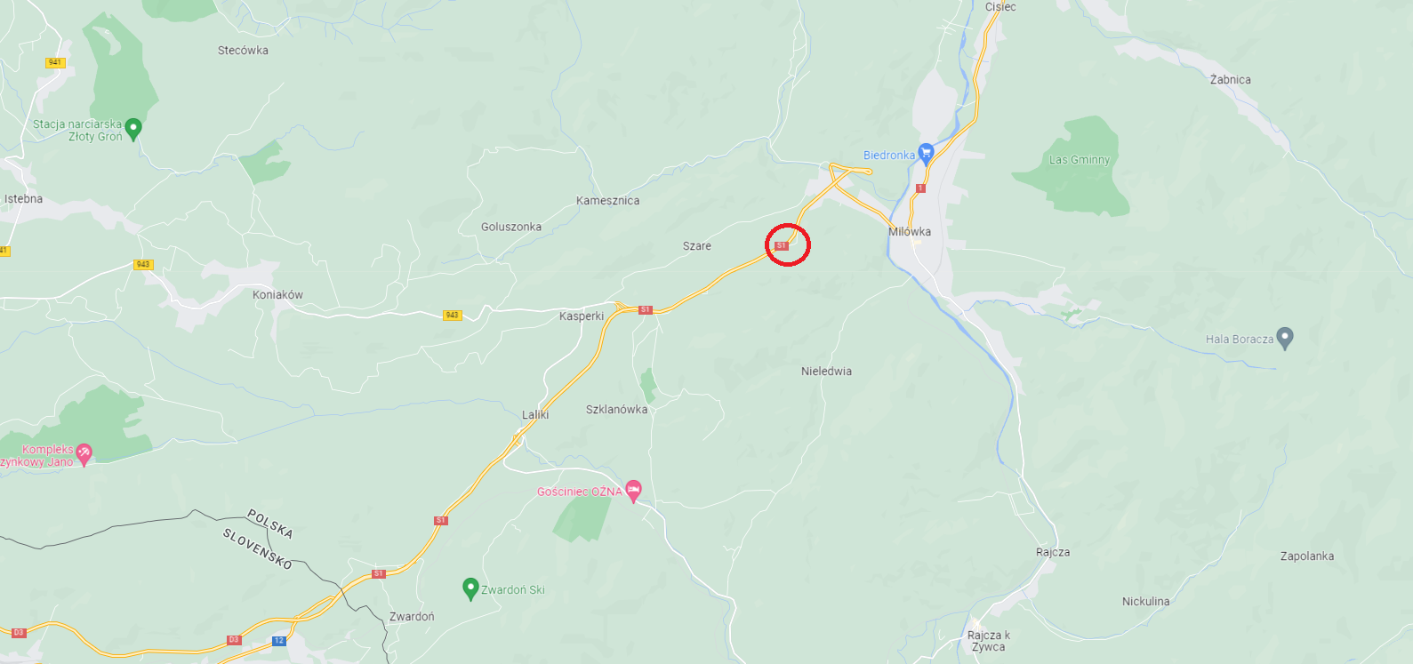

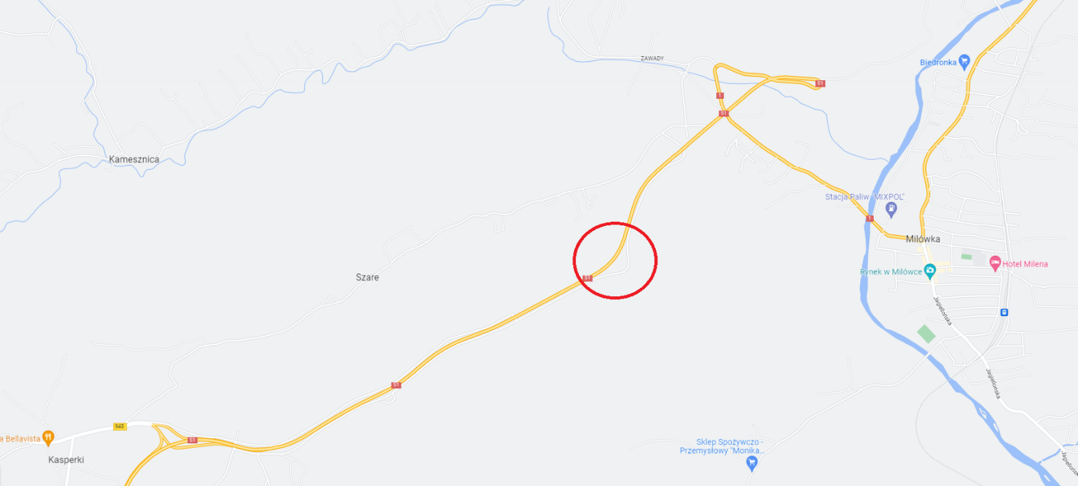

- lokalizacja obiektu.

